Název školy: | ZŠ a MŠ Verneřice
Autor výukového materiálu: | Ing. Jitka Zíková
Číslo projektu: | CZ.1.07/1.4.00/21.1526
Název: | VY_32_INOVACE_IV.MSO11
Vytvořeno: | 18. 11. 2012
Vzdělávací oblast: | Matematika a její aplikace
Vzdělávací obor: | Matematika
Tematický okruh: | Sčítání a odčítání do dvaceti s přechodem desítky
Určeno pro: | 2. ročník
Anotace: | Souhrnné opakování sčítání a odčítání do dvaceti s přechodem desítky, slovní úlohy pohádkové babičky, geometrická tělesa.
Metodický pokyn: | Materiál se hodí pro samostatnou práci, opakování učiva v 1. i 2. ročníku.
Autorem materiálu a všech jeho částí, není-li uvedeno jinak, je Ing. Jitka Zíková.


Souhrnné opakování počítáme do 20
Datum……………………………….. Jméno……………………………….

- Žila, byla jedna pohádková babička. Bydlela v domku na paloučku u lesa. Společně s ní tam žili 2 psi, 4 kočky a 12 slepiček. Kolik zvířátek žilo s babičkou na paloučku u lesa? (Znázorni, vypočítej a napiš odpověď.)
…………………………………………………………………………………………………………………………………………………………………………………………………………………………………………………………………………………………………………………………………………………………………………………………………………………………………………………………………………………………………………
- Bylo krásné léto a babička chodila do lesa na jahody a na borůvky. Nasbírala 9 plecháčků borůvek a 8 plecháčků jahod. Kolik plecháčků ovoce nasbírala celkem? (Znázorni, vypočítej a napiš odpověď.)
…………………………………………………………………………………………………………………………………………………………………………………………………………………………………………………………………………………………………………………………………………………………………………………………………………………………………………………………………………………………………………
- Slepičky v kurníku snášely vajíčka. V pondělí snesly slepičky 11 vajíček. V úterý snesly slepičky o 3 vajíčka méně. Kolik vajíček snesly slepičky v úterý? (Znázorni, vypočítej a napiš odpověď.)
…………………………………………………………………………………………………………………………………………………………………………………………………………………………………………………………………………………………………………………………………………………………………………………………………………………………………………………………………………………………………………. Umíš spočítat, kolik vajíček snesly slepičky za oba dva dny celkem?
………………………………………………………………………………………………………………………………………………………………………………………………………………………………………………….....

- Spočítej příklady, které dostaly za úkol vnoučata kouzelné babičky:
12 + 5 = |  |  | 7 + 9 = |  |  |  | 12 – 6 = |  |  | 16 – 3 =
14 + 4 = |  |  | 8 + 8 = |  |  |  | 13 – 7 = |  |  | 14 – 7 =
13 + 7 = |  |  | 6 + 7 = |  |  |  | 15 – 8 = |  |  | 11 – 6 =
15 + 2 = |  |  | 5 + 8 = |  |  |  | 19 – 9 = |  |  | 19 – 8 =
11 + 8 = |  |  | 3 + 7 = |  |  |  | 14 – 5 = |  |  | 13 – 2 =

- Babička koupila vnoučatům za odměnu stavebnici. Ve stavebnici byly 4 koule, 5 krychlí, 2 válce a 1 jehlan. Kolik těles bylo ve stavebnici celkem? (Znázorni, vypočítej a napiš odpověď.)
…………………………………………………………………………………………………………………………………………………………………………………………………………………………………………………………………………………………………………………………………………………………………………………………………………………………………………………………………………………………………………..

- V chaloupce má babička předměty různých tvarů. Ke každému tělesu napiš jeho správný název podle tvaru (krychle, koule, jehlan, válec).

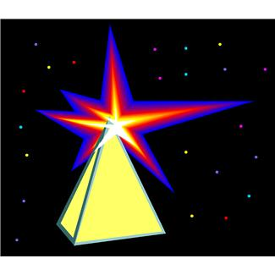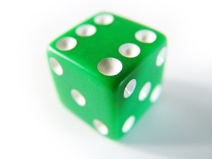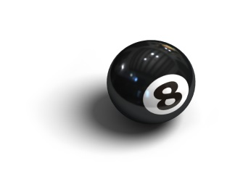

……………………………………………………………………………………………………………………….

Použité obrázky:
http://office.microsoft.com/cs-cz

